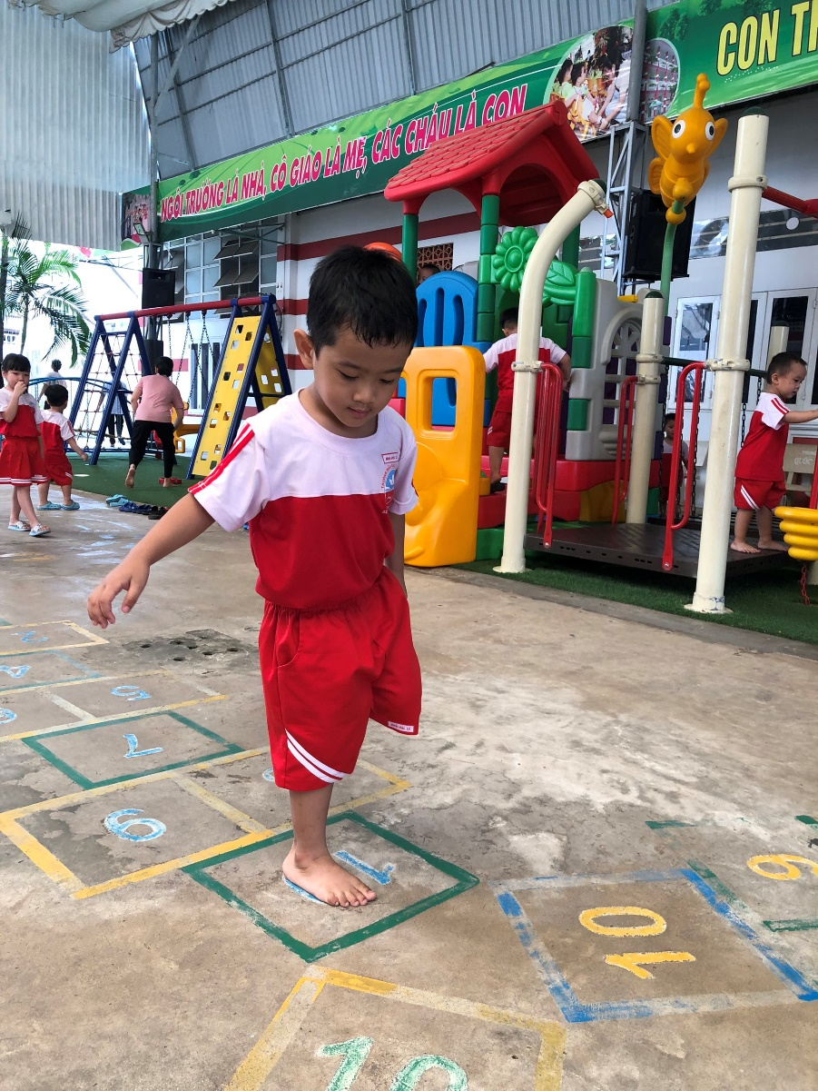

Bé Minh Hải đang chơi nhảy lò cò

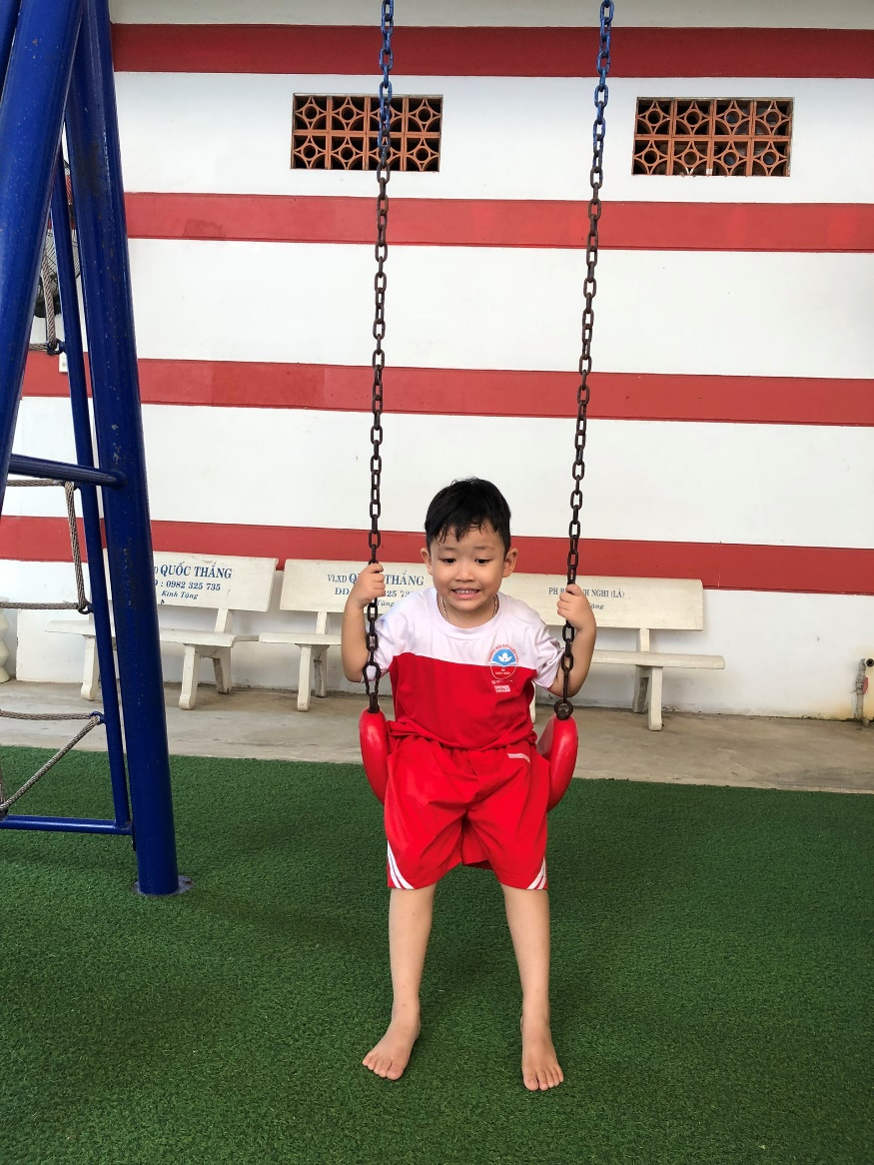

Bé Quang Đăng đang chơi xích đu

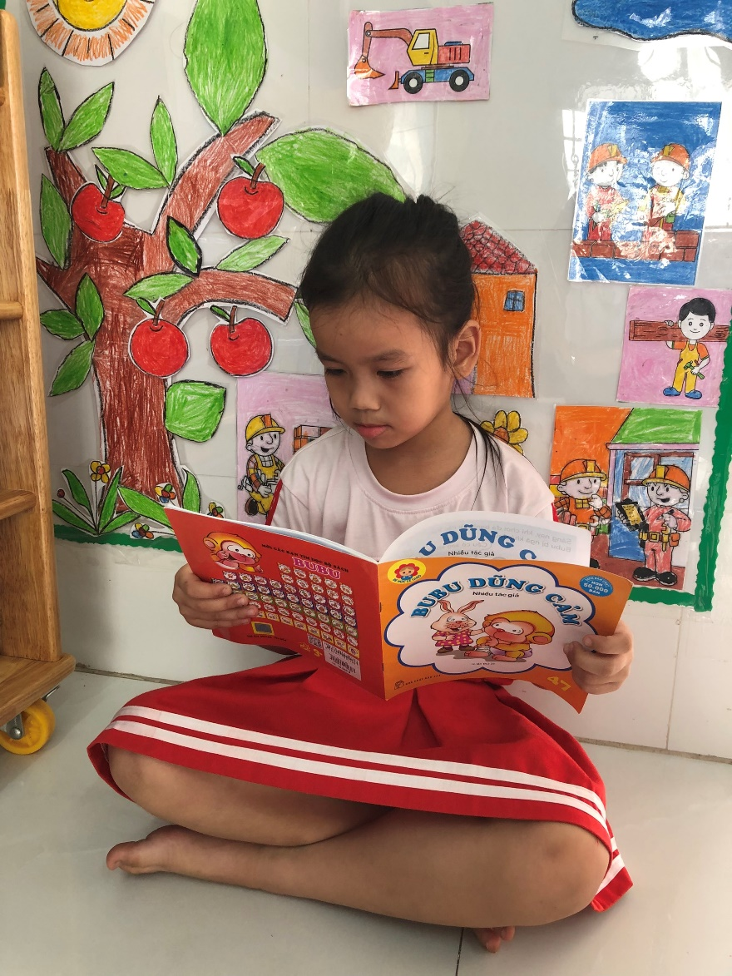

Bé Minh Anh đang đọc truyện

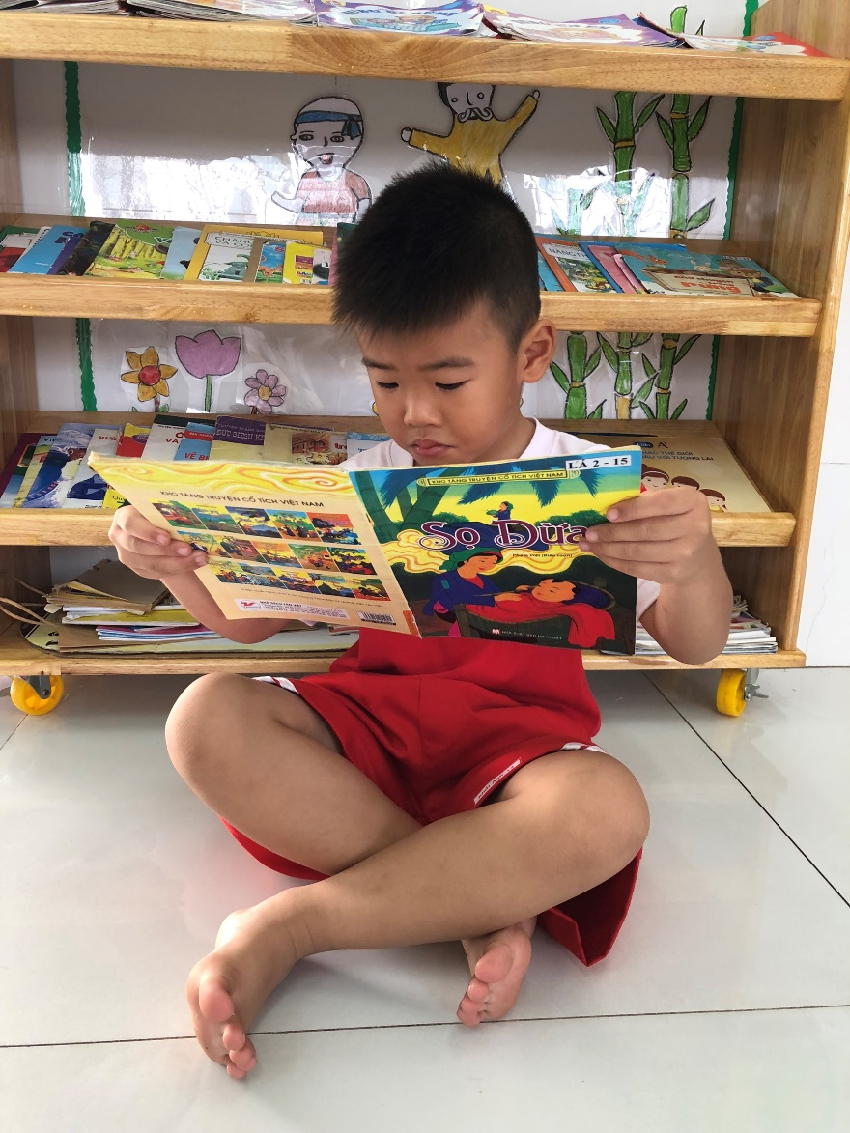

Bé Khải Anh đang đọc truyện

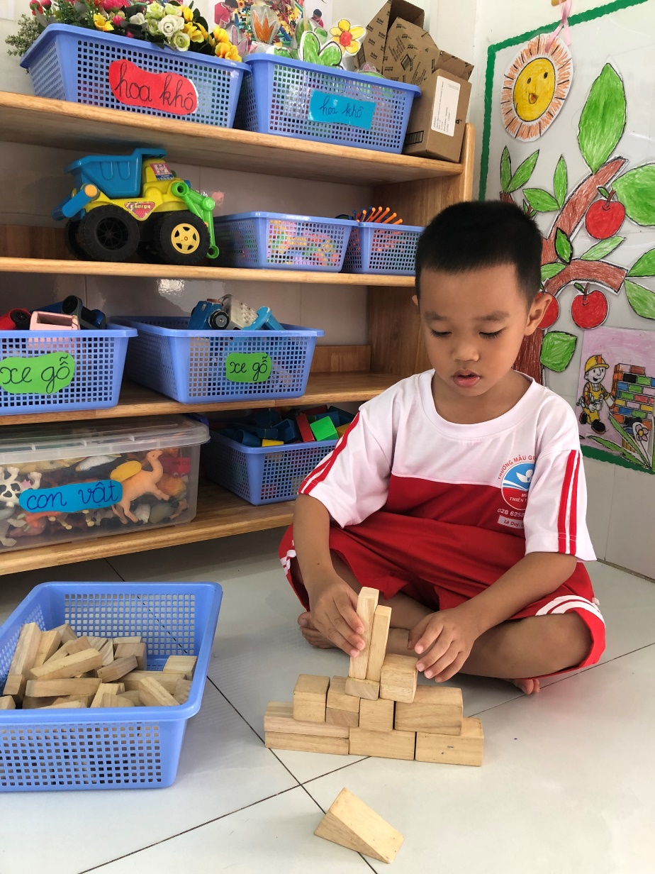

Bé Lê Duy đang chơi xếp gỗ

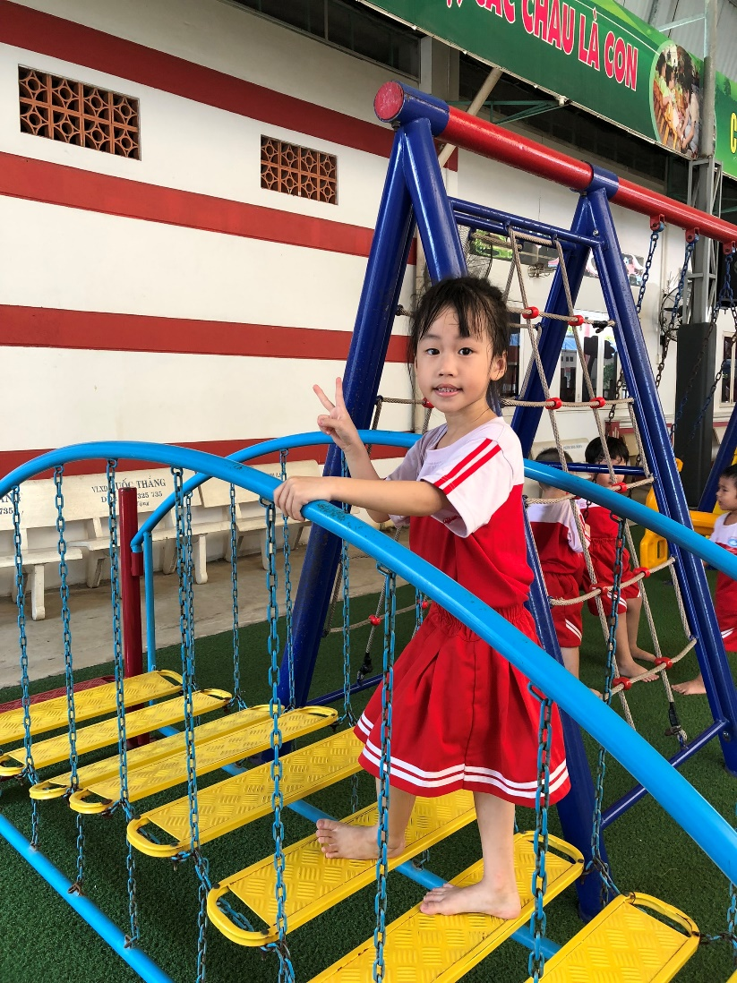

Bé Quỳnh Giao đang đi qua cầu

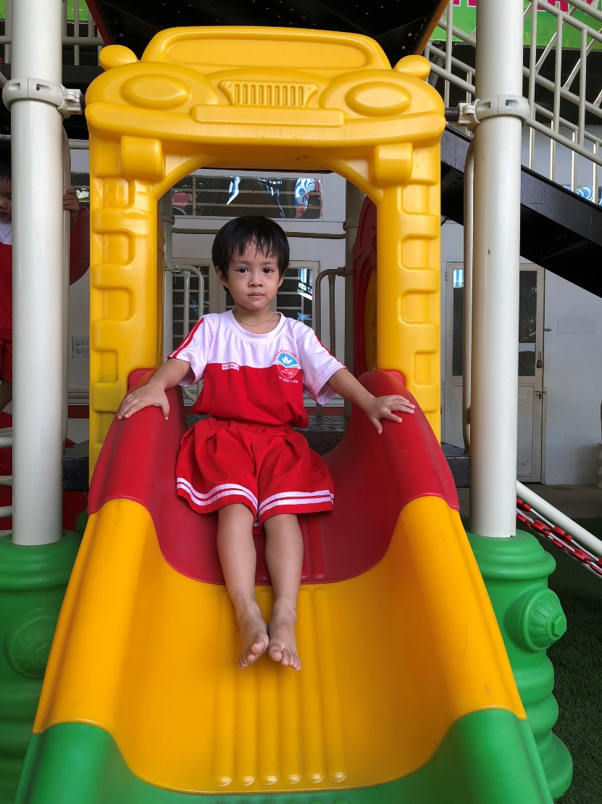

Bé Võ Carolyn đang chơi cầu trượt

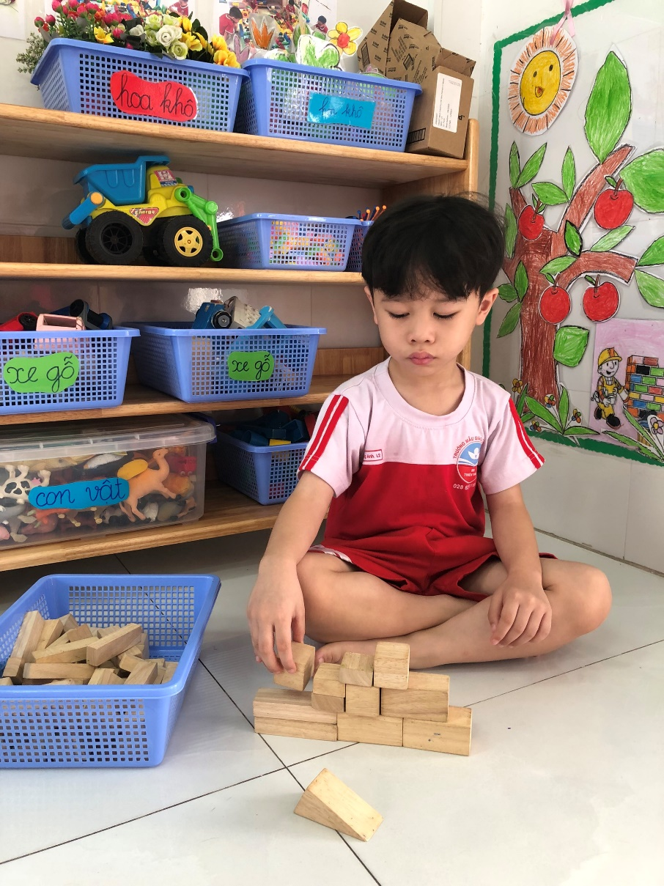

Bé Hoàng Anh đang chơi xếp gỗ

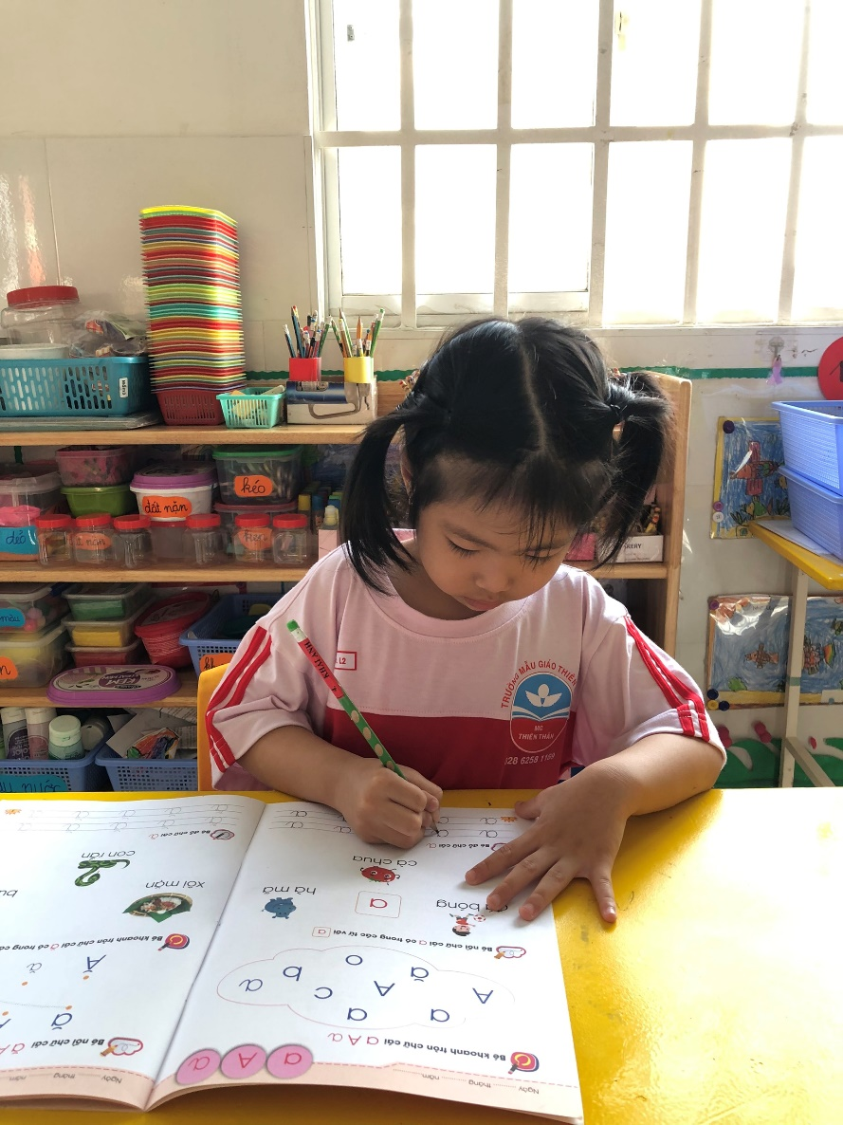

Bé Bình An đang học chữ

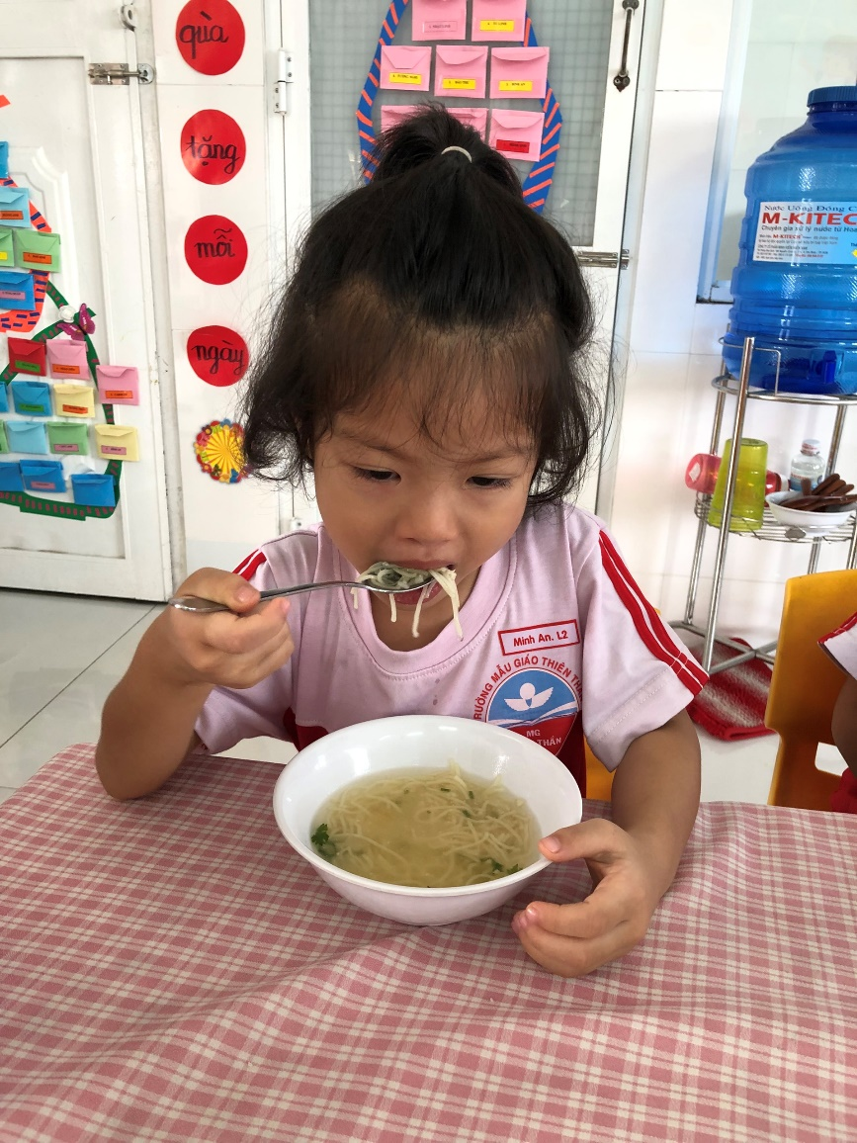

Bé Minh An đang ăn sáng

